一、系统打印机添加
1-1：查看飞鹅打印机底部【编号】和【密钥】
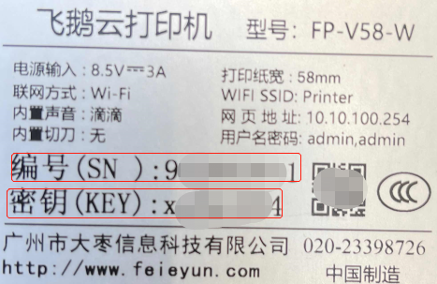
1-2：设置-硬件设置-硬件设置-小票打印机，选择飞鹅 FP-V58W，点击【下一步】
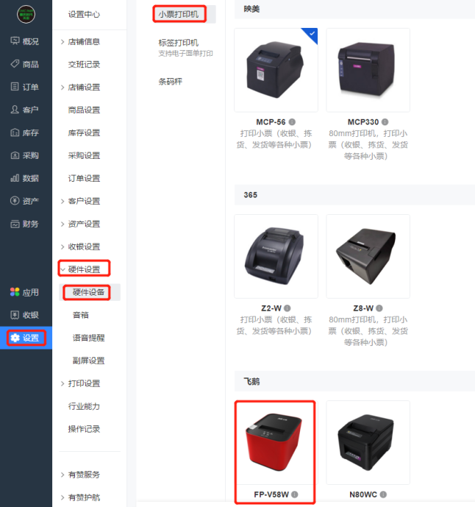
1-3：输入页面中的必填字段【设备备注名称】，【设备机身号】，【设备KEY】，信息详见【1-1】，点击【保存】
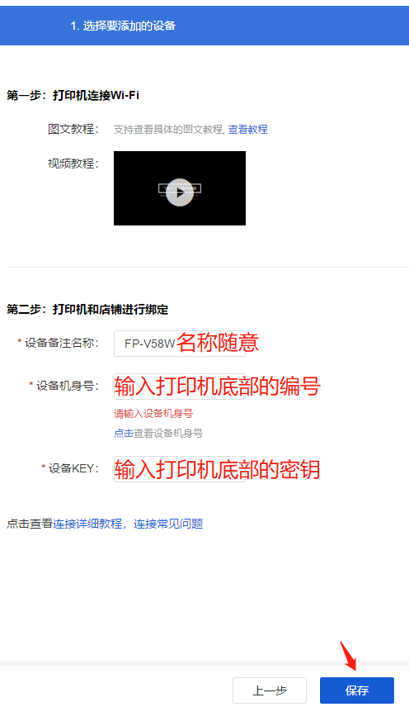
二、系统打印模板设置
2-1：【设置】-【打印设置】-【收银小票】，点击【新建打印规则】
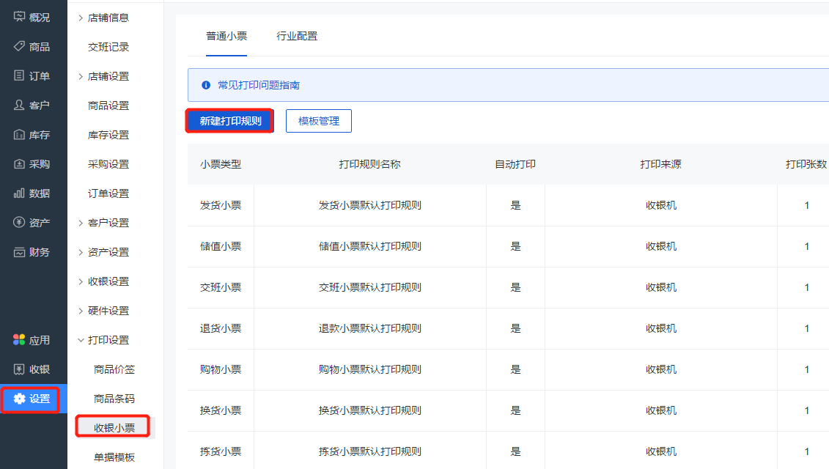
2-2：【打印规则名称】，【打印模板】，【打印来源】，【打印时间】，【打印张数】，【打印设备】按照图中填写的设置。注：【打印设备】下面的打印机务必勾选，否则将无法打印。完成后点击【保存】。
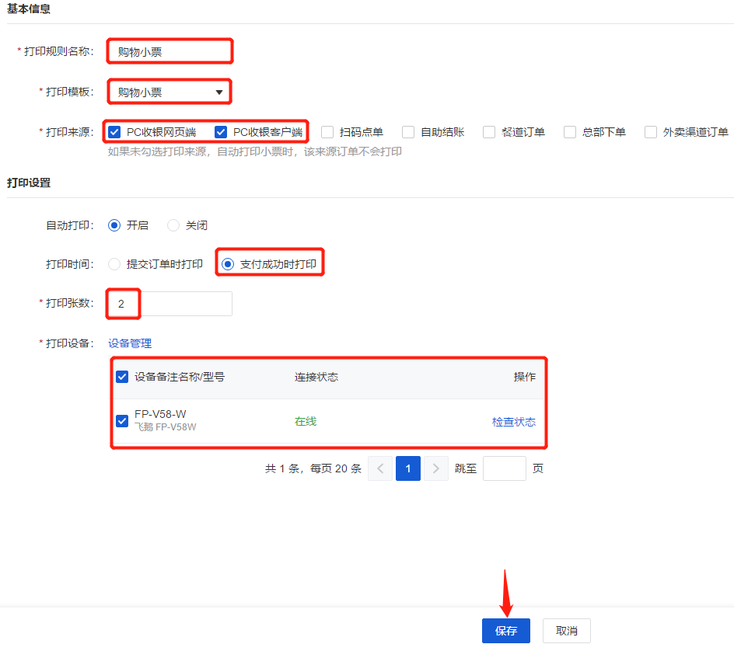
2-3：【设置】-【打印设置】-【收银小票】，点击【模板管理】。
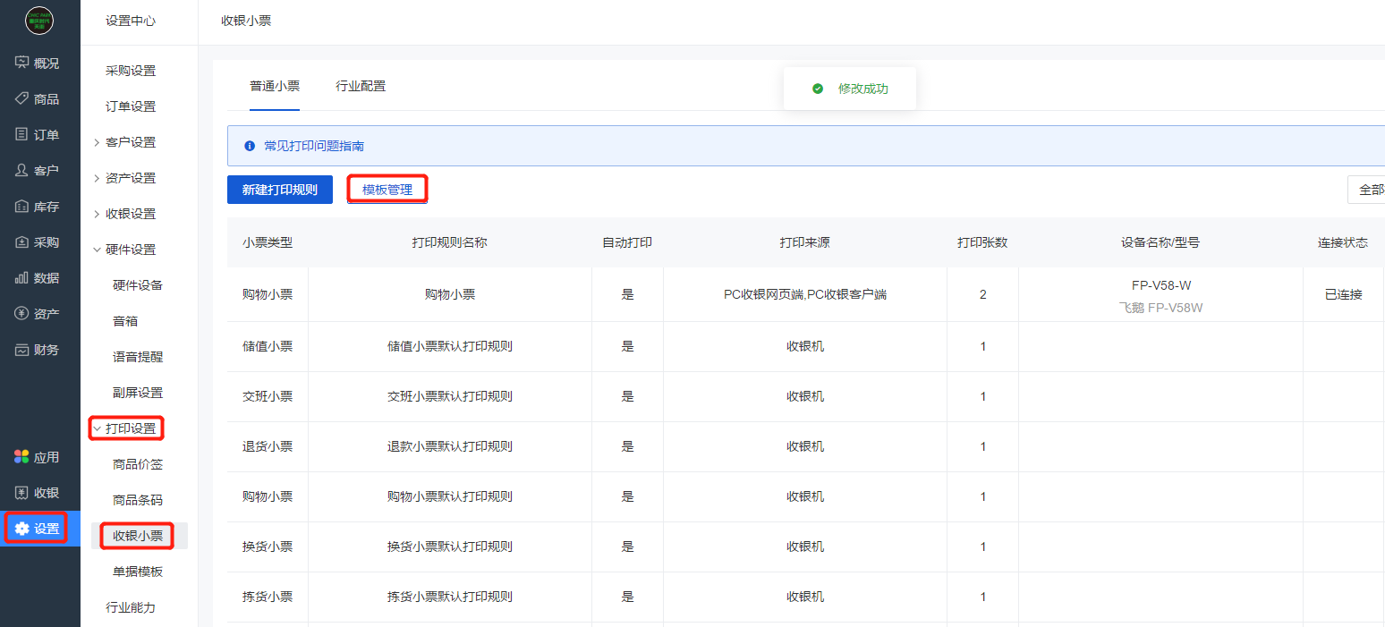
2-4：点击购物小票右侧【编辑】按钮。
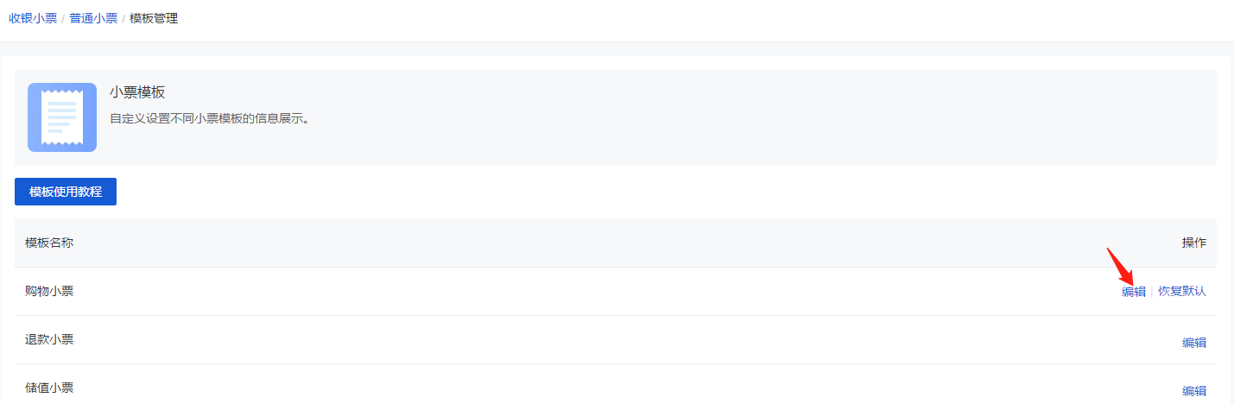
2-5：【基本信息】，【自定义样式】按图中填写的设置。
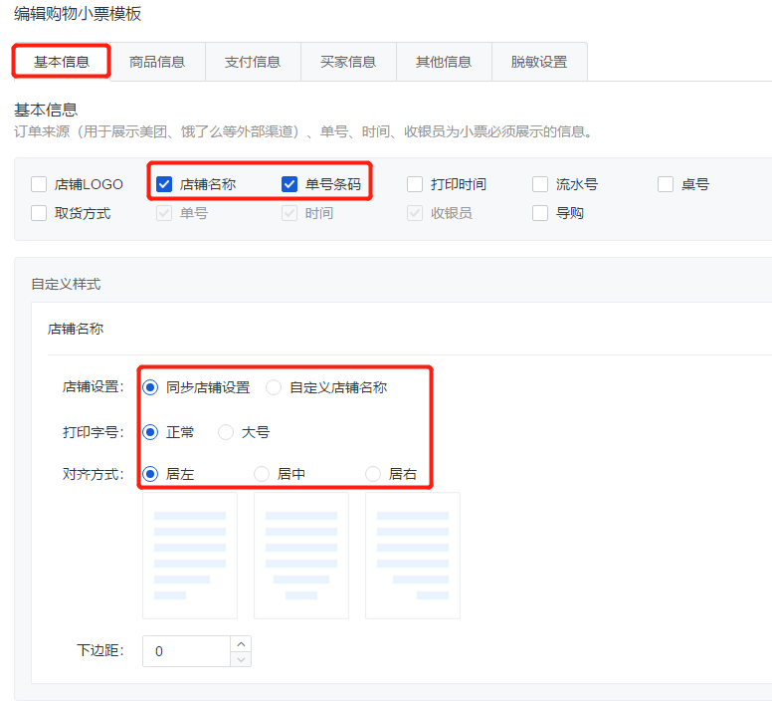
2-6：【商品信息】，【自定义样式】，【数量】，【布局样式】按图中填写的设置。
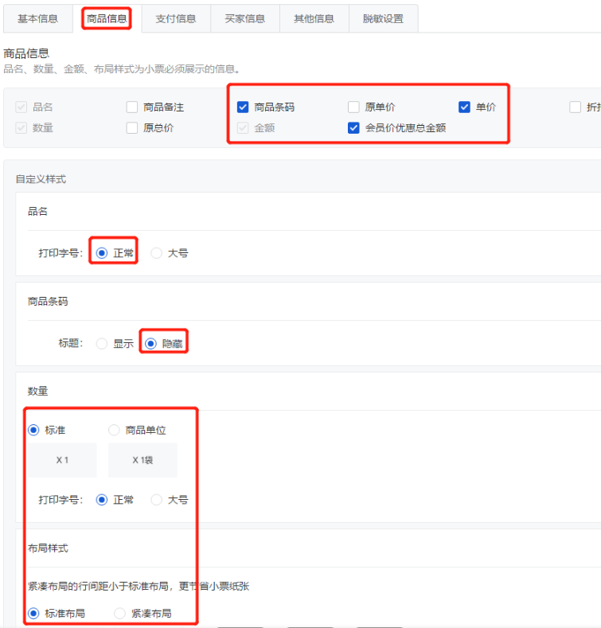
2-7：【支付信息】，【自定义样式】，【应付】，【实付】按图中填写的设置。
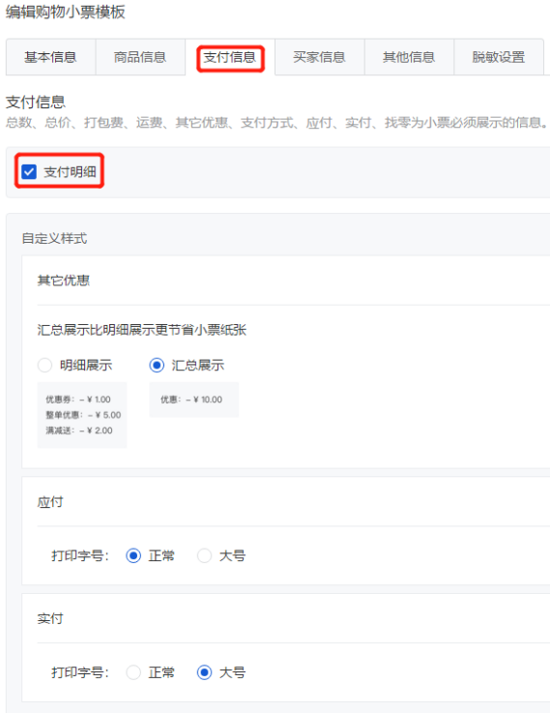
2-8：【买家信息】按图中设置的填写。
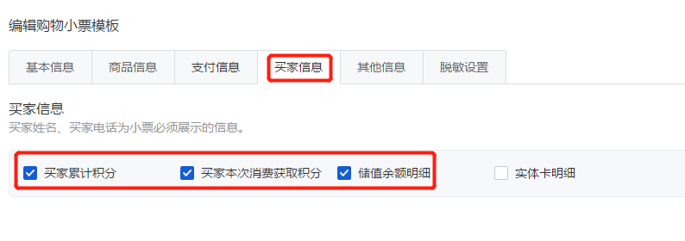
2-9：【其他信息】，【自定义样式】按图中填写的设置。
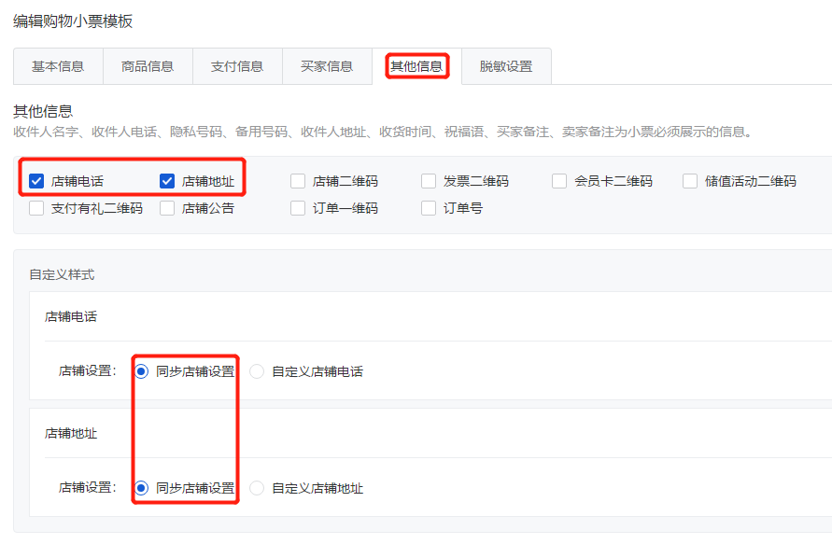
2-10:【脱敏设置】按图中填写的设置，完成后点击【保存】。到此，模板设置完成；
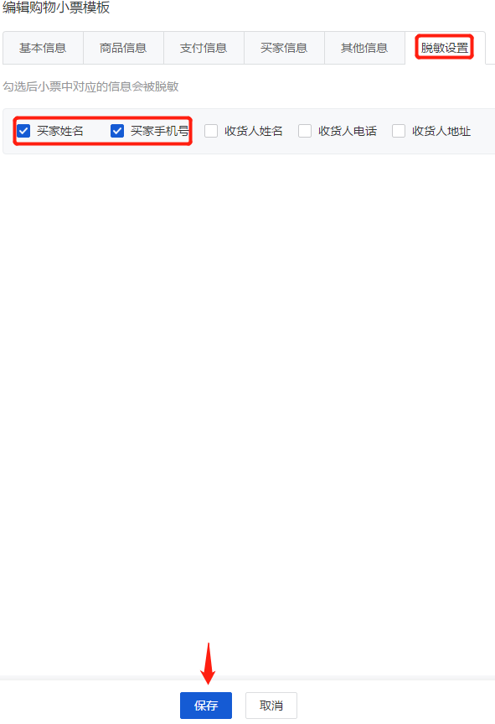
三、飞鹅打印机连接无线WIFI，无线名称和密码不能使用特殊字符，且无线必须开启2.4G频段，复制网址后通过浏览器打开查看即可
https://mp.weixin.qq.com/s/vb9i7vIjikij9fS2hZN3lA

